BREVET de TECHNICIEN SUPÉRIEUR

CONTRÔLE INDUSTRIEL
ET RÉGULATION AUTOMATIQUE

U51 – Analyse physico-chimique d’un procédé et
de son environnement

SESSION 2021

Durée : 3 heures
Coefficient : 4

Matériel autorisé :

L’usage de la calculatrice avec mode examen actif est autorisé. L’usage de la calculatrice sans mémoire, « type collège » est autorisé.

Aucun document autorisé.

Dès que le sujet vous est remis, assurez-vous qu’il est complet. Le sujet se compose de 18 pages, numérotées de 1/18 à 18/18.

Documents à rendre avec la copie :

documents réponses 1, 2 et 3 pages 16/18, 17/18 et 18/18.

La qualité de la rédaction, la structuration de l’argumentation et la rigueur des calculs seront valorisés.
S’il apparaît au candidat qu’une donnée est manquante ou erronée, il pourra formuler toutes les hypothèses qu’il jugera nécessaires pour résoudre les questions posées. Il justifiera, alors, clairement et précisément ces hypothèses.

Fabrication de la gomme de Xanthane
Dans le domaine agroalimentaire, le recours à des additifs alimentaires est fréquent, notamment pour obtenir des propriétés épaississantes et stabilisantes.
Souche de Xanthomonas campestris
Culture
Fermentation
Stérilisation
Précipitation à l’alcool
Essorage
Lavage à l’alcool
Pressage
Séchage
Broyage
Produit fini

La gomme xanthane (C35H49O29 de masse molaire 934 g∙mol^{–1}) fait partie de ces catégories de produits. Elle est obtenue par l’action fermentive d’une bactérie, la Xanthomonas campestris.
Le sujet d’étude porte sur la phase de fermentation du process de fabrication (voir ci-contre).
Dans l’étape de fermentation, on produit 100 m³ de produit à partir de 10 m3 de ferment, issu de la culture et de 80 m3 de matière nutritive. A l’épuisement des substances nutritives, la fermentation est achevée.
Un cycle de production dure 35 h.

La phase de fermentation nécessite :
- | un apport d’air dont le débit est contrôlé, afin de maintenir le développement de la  bactérie ;
- | un refroidissement, la réaction étant exothermique ;
- | un maintien de pression en tête de fermenteur afin que la pression partielle exercée facilite le transfert d'oxygène à la bactérie, et que la surpression protège du risque de  contamination de l'extérieur vers l'intérieur du fermenteur ;
- | une correction du pH, la fermentation créant une acidification du produit ;
- | une agitation permanente, permettant de diviser les bulles de dioxygène, d'améliorer le  contact avec les bactéries et de faire varier la viscosité.

Schéma de principe de l’installation :
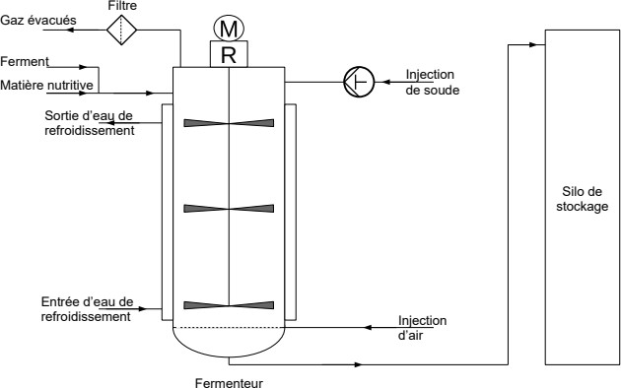

Partie A - Étude de la motorisation de l’agitateur

Un moteur asynchrone triphasé est relié à un agitateur à pales plongées dans la cuve de fermentation par l’intermédiaire d’un réducteur de vitesse de rapport 𝑟. L’ensemble moteur- réducteur est appelé motoréducteur.
Ce motoréducteur est relié à un variateur de vitesse qui communique avec un automate industriel.

Les questions suivantes ont pour objectif de montrer que vous vous êtes bien approprié le fonctionnement du procédé régissant la motorisation de l’agitateur en exploitant les documents A1 à A5.

L’agitateur est entraîné par le motoréducteur de rapport de réduction 𝑟. À une fréquence d’alimentation f1 = 50 Hz, le moteur tourne à la fréquence de rotation nominale n1 = 1489 tr·min^{–1} et la vitesse de l’agitateur est de 60 tr·min^{–1}.

Q1. En déduire la valeur du rapport de réduction 𝑟.

Q2. Déterminer le couplage du moteur asynchrone à réaliser en justifiant votre choix, puis compléter le schéma du document réponse 1.

Le variateur de vitesse alimente le moteur asynchrone triphasé. Il délivre un système de tensions triphasées dont les valeurs efficaces de la tension composée U et la fréquence f sont réglables telles que le rapport U/f reste constant.

Q3. Le variateur de vitesse schématisé sur le document A3 est modélisé par 3 blocs. Les blocs 1 et 3 sont des convertisseurs statiques. Indiquer le nom de ces convertisseurs et préciser la conversion qu’ils réalisent. Quel est l’intérêt d’associer ces deux convertisseurs ? Indiquer la fonction du bloc 2.

Q4. Le choix du variateur de vitesse se fait de façon à ce que la puissance utile nominale du moteur corresponde à celle du variateur lorsque l’installation fonctionne sans surcharge. En vous appuyant sur le document A4, donner le code-type du variateur adapté à l’agitateur en justifiant votre réponse. Quel est alors le courant disponible en permanence pour un fonctionnement sans surcharge ? Est-ce suffisant pour un fonctionnement normal du moteur sans surcharge ?

Pour une vitesse de l’agitateur de 60 tr⋅min^{–1}, la fréquence f1 est de 50 Hz. Le tracé de la caractéristique à f1 = 50 Hz, assimilé à une droite, est donné sur le document réponse 2.

Q5. On désire diminuer la vitesse d’agitation. Le moteur est alors alimenté à une fréquence f2 = 33,3 Hz. Déterminer la nouvelle valeur efficace U2 de la tension composée. Calculer la fréquence de synchronisme ns2 correspondant à la fréquence f2. Tracer la nouvelle caractéristique correspondant à cette fréquence f2 sur le document réponse 2 en détaillant la méthode employée. En déduire la nouvelle fréquence de rotation du moteur.

Les variateurs de vitesse peuvent générer des courants harmoniques qui, sans dispositif de protection spécifique, entraînent un vieillissement prématuré du moteur.
L’allure du courant absorbé par le variateur et son spectre harmonique sont représentés sur le document A5.

Q6. À partir de la représentation fréquentielle, préciser ce qui montre que le courant absorbé par le réseau n’est pas purement sinusoïdal.

Compléter le tableau du document réponse 3 en indiquant les fréquences et les amplitudes des trois premières raies d’amplitude non nulle du spectre.
Le taux de distorsion harmonique THD du signal est de 40 %. Expliquer ce que signifie un THD = 0. Quelle information fournit le THD sur la nature du signal ?

On rappelle que THD =$\frac{\sqrt{{A^{2}}_{2}+{A^{2}}_{3}{+A^{2}}_{4}+.. .}}{A_{1}}$ avec A1, A2, A3, A4 … étant les amplitudes des harmoniques d’ordre 1, 2, 3, 4 …

Document A1 :
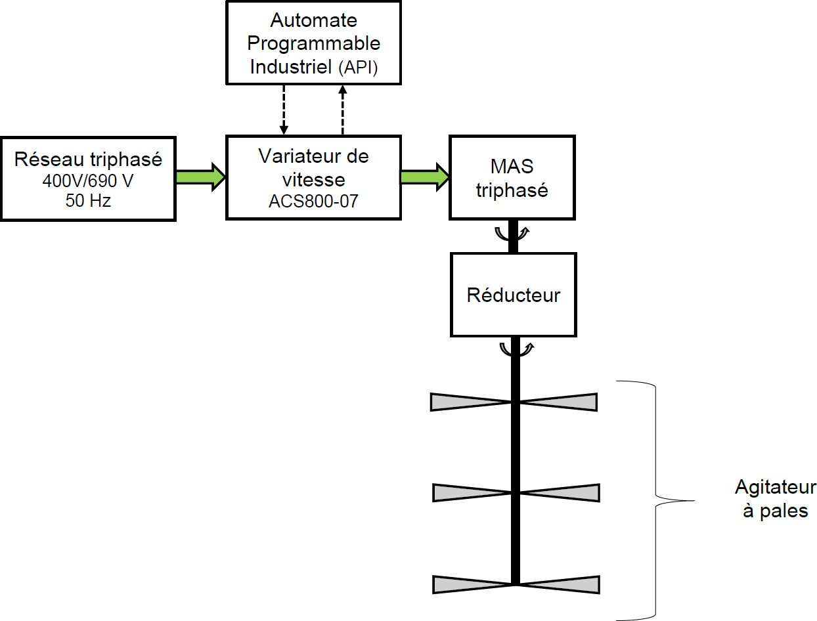
Document A2 :

L’usine est alimentée par un réseau triphasé 400 V / 690 V – 50 Hz.

Caractéristiques nominales du moteur
Moteur asynchrone tétrapolaire triphasé
560 kW | 1489 tr·min–1
400 / 690 V | 50 Hz
930 / 535 A | Cos ϕ = 0,94

Document A3 : Schéma simplifié du variateur de vitesse

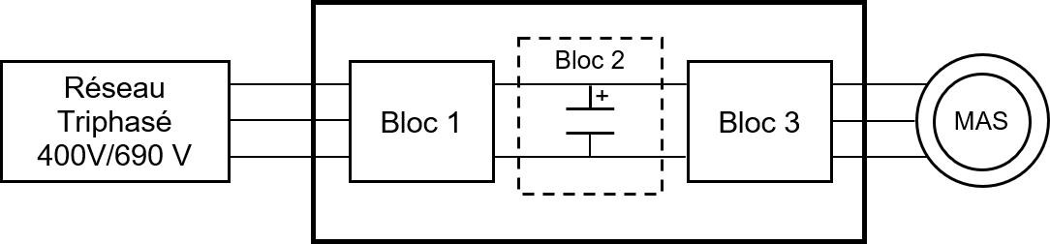

Document A4 :
Extrait du catalogue ABB sur les variateurs de fréquence basse tension ACS800

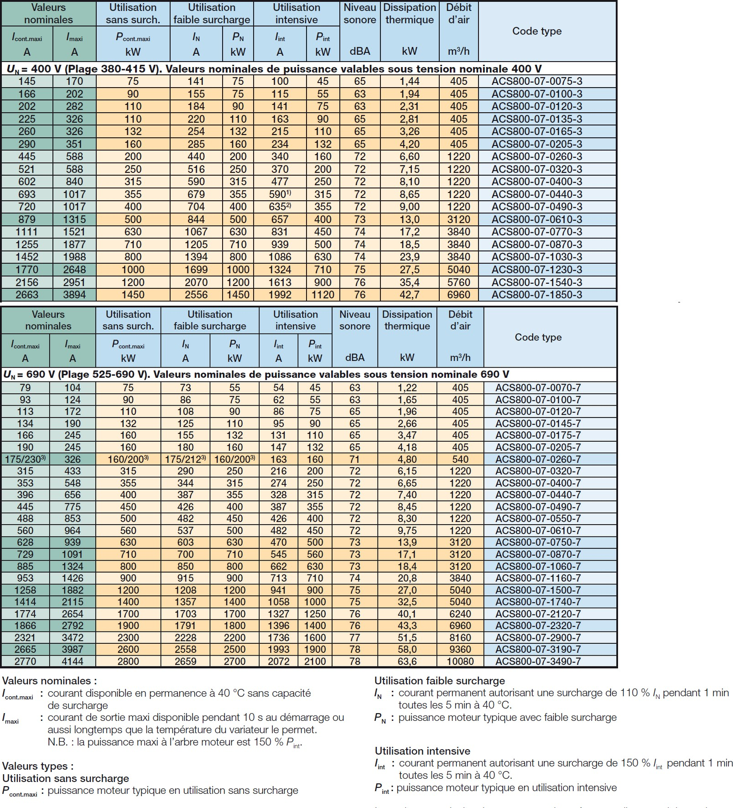

Document A5 :

Extrait du Cahier technique n° 204 - Protections BT et variateurs de vitesse (convertisseurs de fréquence) - Schneider Electric

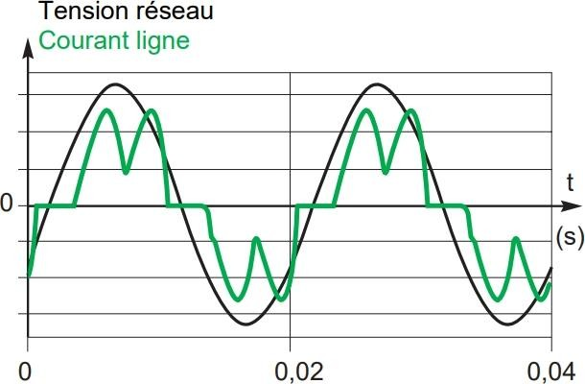
Courant absorbé et tension simple du réseau

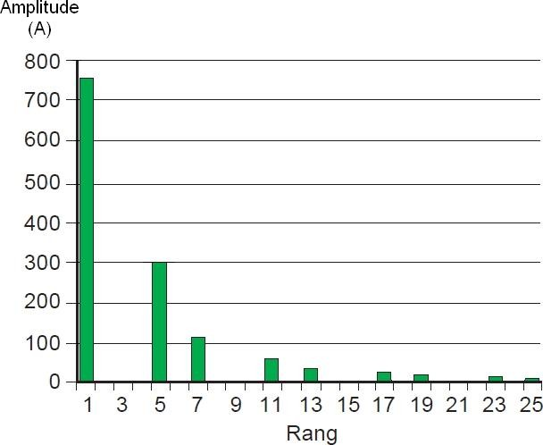
Spectre du courant absorbé au réseau

Partie B - Mesure du couple

La production du Xanthane nécessite une agitation permanente car la viscosité augmente au cours du processus de fermentation. Afin d’obtenir une image de cette viscosité, on mesure le couple utile fourni par le moteur dont l’arbre est relié à l’agitateur plongé dans le fermenteur par l’intermédiaire du réducteur. On obtient ainsi une tension UC proportionnelle au couple et donc proportionnelle à la viscosité dynamique telle que UC = 5,71×10^{–7} x η, avec η viscosité en centipoise (cPo) et UC tension en sortie du couplemètre en volts.
(1 cPo = 1×10–3 Pa∙s)

Un amplificateur d’instrumentation amplifie le signal UC délivré par un capteur de force pour lui donner un niveau compatible avec l’automate qui va prendre en charge la mesure.

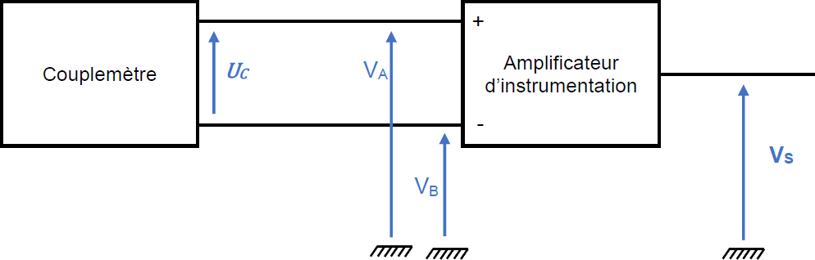
Amplificateur d’instrumentation

Q7. On sait que pour l’amplificateur d’instrumentation utilisé, la valeur de l’amplification différentielle AD = 500 et que le TRMC = 120 dB. En déduire que la valeur de l’amplification en mode commun AMC vaut AMC = 5 × 10^{–4} en vous appuyant sur le document B1.

Calculer la valeur de la tension de sortie pour des valeurs : VA = 5,002 V et VB = 4,998 V. Si on suppose que dans le cas idéal VS ne dépend que de la tension différentielle UD, quelle est alors l’erreur introduite par la tension de mode commun ?

Préciser si la valeur de l’amplification en mode commun AMC augmente, diminue ou reste constante lorsque le TRMC augmente.
En déduire s’il est préférable d’avoir un TRMC élevé ou faible. Justifier la réponse.

Q8. Pour une viscosité de 7000 centipoise, on obtient une tension UC = 4 × 10^{–3} V. Quelle serait la valeur de la tension de sortie Vs d’un amplificateur d’instrumentation parfait ?

Document B1 :

Amplificateur d’instrumentation

On rappelle que la tension de sortie d’un amplificateur d’instrumentation s’exprime par la relation suivante :
V_{A} + V_{B}

où :
V_{S} = A_{D}U_{D} + A_{MC}U_{MC} = A_{D}(V_{A} – V_{B}) + A_{MC} ( 2 )
- AD est l’amplification différentielle,
- AMC est l’amplification de mode commun,
- U_{D}= V_{A} – V_{B} est la tension différentielle,
- U_{MC} = $(VA+VB)/2$est la tension de mode commun.

Le taux de réjection de mode commun (TRMC) de l’amplificateur d’instrumentation est donné par la relation TRMC = 20×log (A_{D}/A_{MC})

Partie C - Importance de l’agitation dans la phase de vidange du fermenteur

À l’issue de la fermentation, les 100 m³ de mélange sont transférés vers le silo de stockage en 40 min par une canalisation DN150. Ce transfert est obtenu par augmentation de pression en tête de fermenteur, le silo de stockage étant à pression atmosphérique.
La canalisation permettant cette vidange relie le pied du fermenteur à la tête du silo de stockage située 15 m plus haut.
En terme de pertes de charge singulières et régulières, la canalisation de vidange et ses accessoires (vannes, coudes, etc.) correspond à une longueur totale Ltotale = 100 m.

Q9. Montrer que la vitesse d’écoulement du mélange dans la canalisation est de l’ordre de 2 m∙s–1.

Q10. À l’aide des documents C1 et C3, justifier alors que le régime d’écoulement est laminaire.

Il incombe au candidat de passer le temps nécessaire à l’élaboration de la réponse à la question suivante. La qualité de rédaction, la structuration de l’argumentation et la rigueur des calculs seront valorisées ainsi que les prises d’initiatives même si elles n’aboutissent pas. Il convient donc que celles-ci apparaissent sur la copie.

Q11. A l’aide des documents C1, C2 et C3, montrer que, en début de vidange, la surpression nécessaire à exercer dans le fermenteur pour permettre l’écoulement vers le silo de stockage devrait être supérieure à 20 bars de surpression. On prendra comme nombre de Reynolds R_{e}= 42 et on négligera les termes de vitesse dans la relation de Bernoulli.

Q12. A l’aide des documents C1 et C4, expliquer sans calcul pourquoi une agitation contrôlée pendant la phase de vidange permet de faire baisser largement la surpression nécessaire pour réaliser l’écoulement vers le silo de stockage.

Document C1 : caractéristiques du mélange dans le fermenteur
  - Masse volumique : ρ = 1,0 × 103 kg∙m–3
  - Viscosité dynamique : η = 7000 cPo (centipoise) ; (1 cPo = 1×10–3 Pa∙s) On rappelle que la viscosité de l’eau est d’environ 1 cPo
  - Fluide rhéofluidifiant (voir Document C4)

Document C2 : caractéristiques du procédé
  - Diamètre de la canalisation DN150 : 150 mm
  - Section d’une canalisation DN150 : environ 0,02 m²
  - Niveau du liquide dans le fermenteur en début de vidange : 14 m
  - Hauteur d’entrée de la canalisation de vidange dans le silo de stockage : 15 m au- dessus du pied du fermenteur
  - Pression dans le fermenteur contrôlée par le débit d’air injecté
  - Pression atmosphérique dans le silo de stockage On prendra l’accélération de la pesanteur : g = 10 m∙s–2

Document C3 : rappels théoriques de mécanique des fluides

Nombre adimensionnel de Reynolds : Re=ρνD/η

Le régime est qualifié de laminaire si Re < 2000 et de turbulent si 𝑅_{𝑒} > 2000
Coefficient de pertes de charge en régime laminaire – formule de Hagen-Poiseuille : λ=64/R_{e}
Pertes de charges dans un écoulement – formule de Darcy-Weisbach :
Δp_{pertes totales}= λx(1/2*ρν²)x(L_{totale}/D)
Théorème de Bernoulli généralisé :

Document C4 : fluides non-newtoniens
Un fluide est dit newtonien lorsque le lien entre vitesse de cisaillement et contrainte est linéaire ; le coefficient de proportionnalité entre les deux appelé viscosité est alors une constante.
Pour certains fluides appelés non-newtoniens, la viscosité n’est pas constante ; elle peut dépendre de la vitesse de cisaillement ou du temps.
On distingue plusieurs types de fluides non-newtoniens :
  - les fluides rhéo-fluidifiants (ou pseudoplastiques) : leur viscosité diminue avec la vitesse de cisaillement ; c’est le cas du ketchup qui s’écoule d’autant plus facilement qu’on l’agite vite ;
  - les fluides rhéo-épaississants : leurs viscosité augmente avec la vitesse de cisaillement ; c’est le cas des sables mouvants dont la viscosité augmente d’autant plus qu’on les agite vite.

Partie D - Dimensionnement de la pompe doseuse de soude

Au cours de la phase de fermentation, le dégagement de CO2(g) acidifie le milieu. Une injection de soude à 30 % massique par le biais d’une pompe doseuse à piston permet de maintenir le pH à une consigne de 6,5. La réaction étant exothermique, la température du mélange est contrôlée et maintenue à 31 °C.
La consommation de soude à 30 % est de 700 L au cours des 35 h de fermentation.
On cherche, dans cette partie, à déterminer le débit moyen de CO2 neutralisé par cet ajout de soude. Enfin, on cherche à comprendre l’un des effets de la neutralisation.

Il incombe au candidat de passer le temps nécessaire à l’élaboration de la réponse à la question suivante. La qualité de rédaction, la structuration de l’argumentation et la rigueur des calculs seront valorisées ainsi que les prises d’initiatives même si elles n’aboutissent pas. Il convient donc que celles-ci apparaissent sur la copie.

Q13. Montrer que le débit volumique moyen de soude est de l’ordre de 20 L⋅h–1. À l’aide du document D1, calculer alors le débit molaire moyen d’hydroxyde de sodium injecté.

Q14. À l’aide du document D2, écrire l’équation de la réaction de neutralisation du dioxyde de carbone par l’hydroxyde de sodium. Déduire de cette équation et du résultat de la question précédente le débit molaire moyen du dioxyde de carbone neutralisé.

Q15. À l’aide du document D2, tracer le diagramme de prédominance du couple CO2, H2O / HCO3– . Lorsque la valeur du pH est égale à la valeur de consigne, commenter l’efficacité de la réaction de neutralisation pour diminuer le débit de CO2 gazeux sortant.

Document D1 : caractéristiques de la solution de soude

  - La soude (Na⁺ + HO–)(aq) est une solution aqueuse d’hydroxyde de sodium NaOH(s).
  - La solution de soude utilisée est à 30 % massique, c’est-à-dire que dans 100 g de solution de soude se trouve 30 g d’hydroxyde de sodium dissous.

  - Masse volumique de solutions de soude à 20 °C suivant leur pourcentage massique.
(Source : Caustic Soda Handbook - OXYCHEM)

Pourcentage massique en % | 0 | 10 | 20 | 30 | 40 | 50
Masse volumique en kg⋅L–1 | 1,00 | 1,11 | 1,22 | 1,33 | 1,43 | 1,53

On considérera que ces valeurs restent valables à 31 °C.

  - Masse molaire de l’hydroxyde de sodium NaOH : M = 40,0 g∙mol–1

Document D2 : réaction de neutralisation

  - Couple acide/base du dioxyde de carbone en solution :
CO2, H2O / HCO3– : pKa = 6,32 à 31 °C
  - Couples acide/base de l’eau : H3O⁺ / H2O et H2O / HO–

Partie E - Étude du module d’entrée analogique

Le module d’entrée analogique de l’automate servant à la mesure de pH possède plusieurs entrées multiplexées sur un convertisseur analogique numérique (CAN).
Il prend en charge :
- 1 capteur de pH :
Type de signal : 4 - 20 mA – Précision de la mesure : 0,01 mA
- 1 capteur de débit
Type de signal : 4 - 20 mA
- 2 capteurs de température :
Type de signal : 4 - 20 mA
- 4 capteurs de pression : Type de signal 0 / 10 V

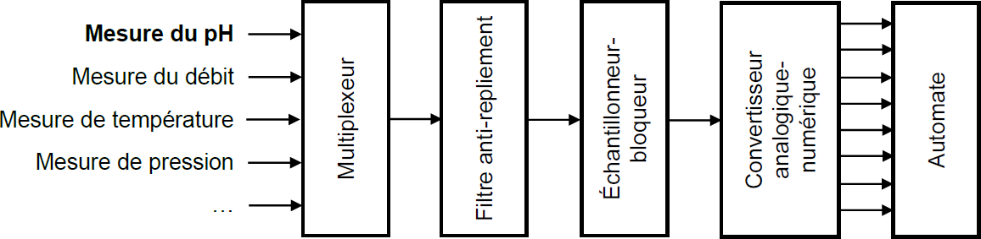
Chaîne d’acquisition des données

Q16. Quels sont les rôles du multiplexeur et de l’échantillonneur bloqueur composant la chaîne d’acquisition de donnée ?

Le document E1 représente la courbe de gain en fonction de la fréquence du filtre anti- repliement.
Q17. En s’appuyant sur l’étude du document E1, déterminer en le justifiant le type de filtre, son ordre ainsi que sa fréquence de coupure à – 3 dB.

Il incombe au candidat de passer le temps nécessaire à l’élaboration de la réponse à la question suivante. La qualité de rédaction, la structuration de l’argumentation et la rigueur des calculs seront valorisées ainsi que les prises d’initiative même si elles n’aboutissent pas. Il convient donc que celles-ci apparaissent sur la copie.

Q18. Les caractéristiques de différents modules d’entrée analogiques pour l’automate sont données dans le document E2. Choisir le module d’entrée pouvant convenir et justifier ce choix. On pourra dans un premier temps déterminer le nombre de bits que doit posséder le convertisseur analogique-numérique pour que la précision associée à ce capteur soit respectée. Vérifier que la fréquence d’échantillonnage de la carte choisie respecte le théorème de Shannon.

Document E1 :

Courbe de gain en fonction de la fréquence du filtre anti-repliement

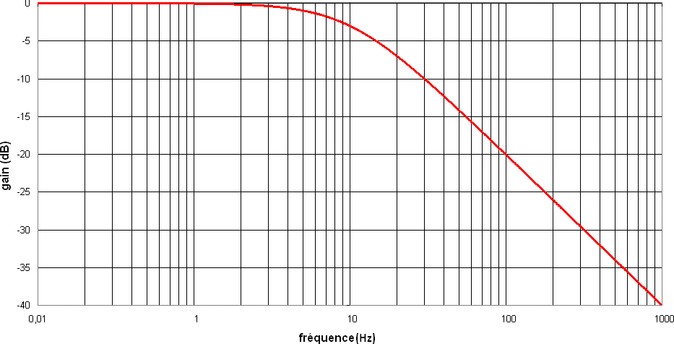

Document E2 :
Caractéristiques de modules d’entrée analogique

 | Module n°1 | Module n°2 | Module n°3 | Module n°4
Entrées analogiques | 8 | 16 | 8 | 4
Type d’entrée analogique | 0...20 mA  4...20 mA  0...10 V  0...5 V  1...5 V | 0...20 mA  4...20 mA  0...10 V  0...5 V  1...5 V | 0...20 mA  4...20 mA  +/- 5 V  +/- 10 V | 0...20 mA  4...20 mA  +/- 5 V  +/- 10 V
Résolution du convertisseur analogique / numérique | 10 bits | 12 bits | 12 bits | 16 bits
Fréquence d’échantillonnage | 10 kHz | 1 kHz | 20 kHz | 20 kHz

Document réponse 1 (à rendre avec la copie) Couplage du moteur asynchrone

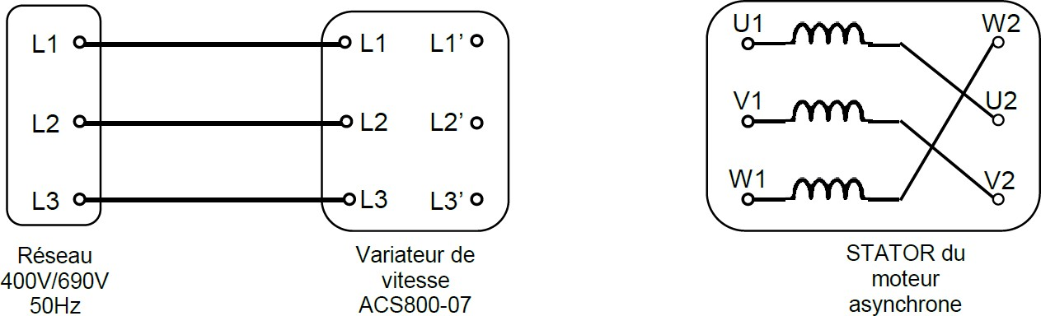

Document réponse 2 (à rendre avec la copie) Caractéristiques mécaniques du moteur et du couple résistant

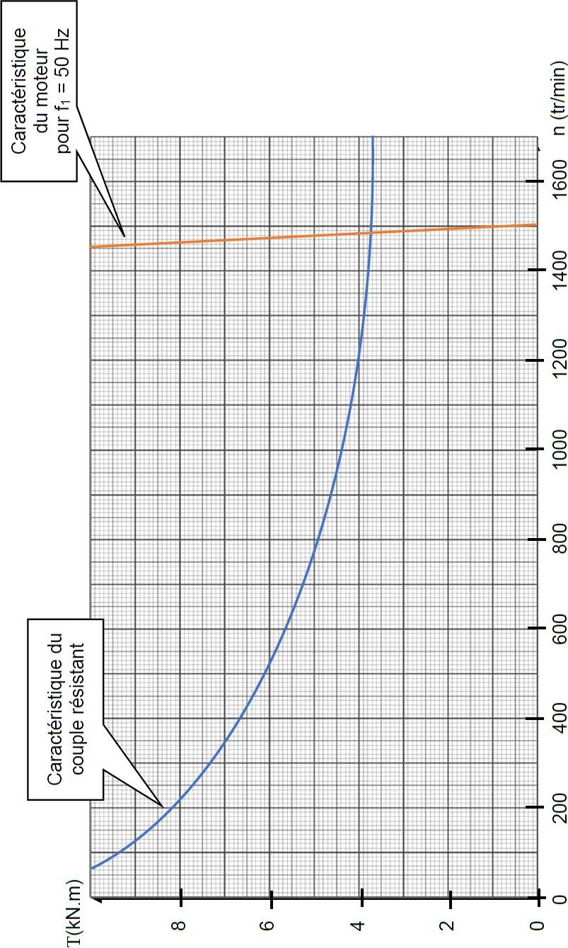

Document réponse 3 (à rendre avec la copie)

Rang de  l’harmonique | Fréquence (Hz) | Amplitude (A)

